**Праздник в 1 классе. ПРОЩАЙ, АЗБУКА!**

Цели мероприятия:

1. Подвести итоги обучения азбуке, подчеркнуть важность и необходимость умения читать.

2. Развивать речь учащихся, их внимание, мышление, интерес к учению.

3. Воспитывать у детей бережное отношение к книге.

Подготовка: Детям заранее даётся творческое задание сделать эмблему буквы. Раздаются стишки. Песни разучиваются на уроках музыки. 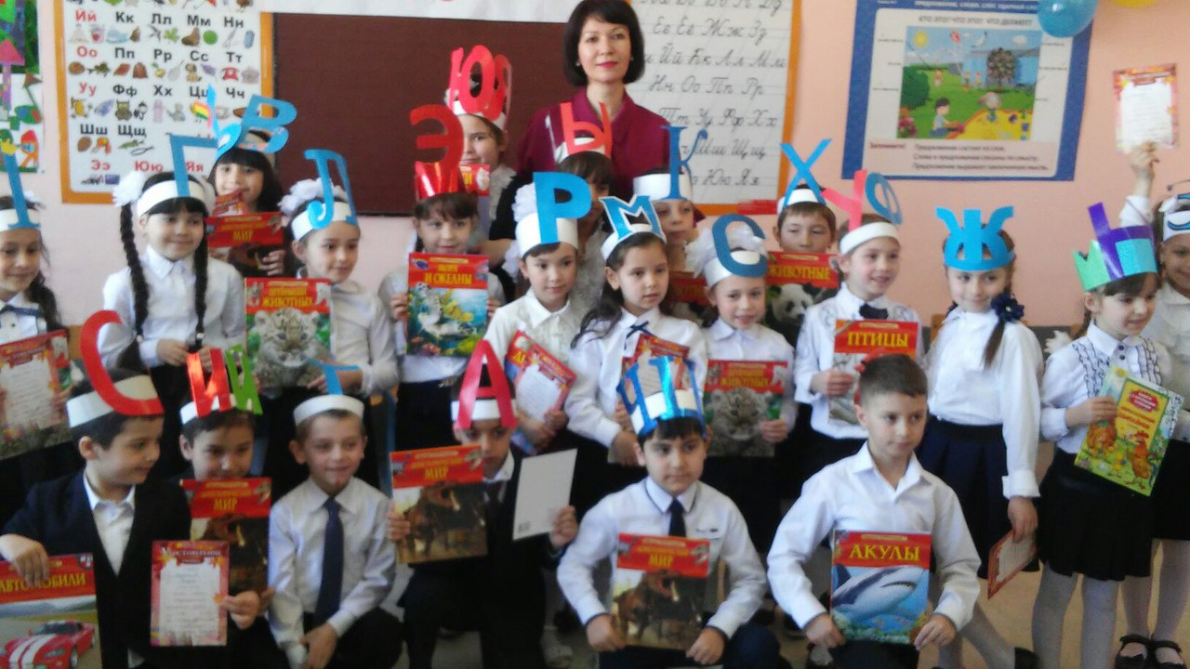

ХОД МЕРОПРИЯТИЯ.

(На праздник приглашаются родителя учащихся. Класс украшен воздушными шарами)

(Под музыку «Учат в школе» слова: Михаила Спартаковича Пляцковского, музыка: Владимира Яковлевича Шаинского входят учащиеся 1 класса и ведущие.)

**Ведущий 1** : Добрый день дорогие ребята! Прошло уже много месяцев, как вы стали школьниками. Многое изменилось в вашей жизни, многому вы уже научились. Сегодня у вас праздник прощания с первой книгой Азбукой.

**Ведущий 2** Сегодня в нашей стране прибавилось много читающих детей потому, что во всех школах в это время учащиеся закончили читать азбуку. Мы поздравляем, Вас, дорогие ребята, с первой победой – окончанием азбуки. Желаем вам дальнейших успехов в учёбе.

**Ведущий 1.** Пускай года пройдут и много, много дней Вам Азбука хорошим другом стала

**Ведущий 2** Мы этот праздник посвящаем ей!

Дети:

1. Хороша сегодня школа класс горит огнём.

Мы на праздник наш весёлый

Всех друзей зовём!

2.Праздник начинается, гости улыбаются,

А дети постараются сегодня показать,

Всё чему учились, всё, к чему стремились,

Потому что в мире надо много знать

3. Ещё десять лет учиться,

Не лениться, а трудиться,

Год за годом промелькнут

И от школьного порога

В жизнь откроется дорога.

4. Но праздники кончаются

И наступают будни

И труд наш ученический,

Порой довольно трудный.

5. И маме с папой не понять

Как трудно было прочитать

Нам в первый раз «Ау», «Уа»

Такие сложные слова.

6. Но страницы прошуршали,

Буквы 33 узнали .

И теперь любую книжку

Мы прочтём без передышки.

7. И директор наш, ребята,

С азбукой ходил когда-то,

И учительница наша…

Все ходили в первый класс-

Наша очередь сейчас.

8. Мы прочтём любые книжки,

Разберёмся в словаре,

Потому что всюду буквы,

Те же, что и в азбуке.

9. Как хорошо уметь читать,

Не надо в маме приставать,

Не надо бабушку трясти:

«Прочти, пожалуйста, прочти!»

Не надо умолять сестрицу:

«Ну, прочитай ещё страницу…»

Не надо ждать, не надо звать,

А можно взять и почитать!

10. Я бросила куклу, играть не хочу,

Мне некогда очень, я буквы учу.

Из них я сама составляю слова,

Из них написала «Трава» и «Дрова».

Дрова – на траве, трава на лугу.

Теперь, как большая, читать я могу.

Знает каждая девчонка и каждый мальчишка:

Первый класс – это первая школьная книжка.

Учились по этой книге всегда,

А книга эта – (хором) Азбука.

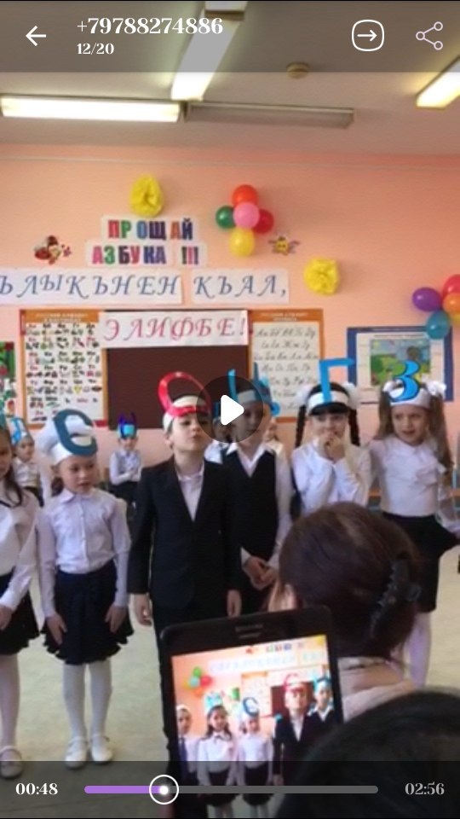

(Входит Азбука под музыку)

Азбука.

Я – Азбука. Учу читать.

Меня никак нельзя не знать.

Меня изучишь хорошо

И сможешь ты тогда

Любую книгу прочитать

Без всякого труда.

**Ведущий 1**

Уважаемая Азбука! Принимай парад букв от «А» до «Я»

Азбука.

Есть принимать парад!

А ну-ка, буквы, встаньте в ряд!

Я – командир, вы – мой отряд!

(буквы построились)

Буквы-значки, как бойцы на парад,

В стогом порядке построены в ряд.

Каждый в условленном месте стоит,

И называются все –

Дети (хором): Алфавит!

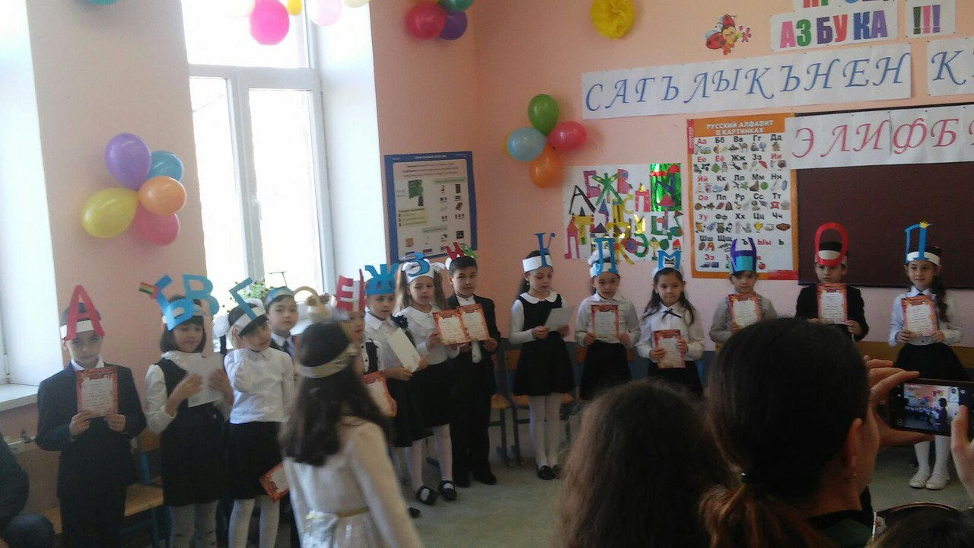

(Дети читают стихи про буквы.)

А

А – начало алфавита,

Тем она и знаменита.

А узнать ее легко:

Ноги ставит широко.

Б

Веселый, толстый клоун

Играет на трубе.

На этого пузатого

Похожа буква Б.

В

В — буква очень важная,

Воображала страшная.

Грудь колесом, живот надут,

Как будто нет важнее тут.

Г

Говорю я вам друзья,  
Без буквы Г никак нельзя,  
Гвоздик, Галочка, грибок,  
Знать буквы надо на зубок!

Д   
Дело в том мои друзья,  
Что без Д, никак нельзя,  
Дима, Даша и друзья,  
Построить Дом без Д нельзя!

Е

Как без Е сказать, что ел,

Как без Е сказать, что сел,

Дети тоже с буквой Е,

Значит Е, нужна везде!

Ё

На букву Ё ты назовешь

Три слова: ёлка, ёж и ёрш,

И все ужасно колко.

У всех у них иголки.

Ж

На Жука она похожа,

С Жёлудем дружна.

И сказал Жираф: мне тоже

Буква Ж нужна.

З

За забором зайка скачет,

В лапках букву З, он прячет,

Зайка, зайка, выходи,

Деткам букву З верни.

И

Индюк важно выступает,  
Индюшаток поучает,  
Букву И, вам надо знать,  
Чтобы правИльно чИтать.

Й

Слов на «Й» совсем немного:

Йогурт, йод, и слово йога.

«Й» в конце обычно пишем:

Чай, случайный, тайный, лишний.

К

Колобок с окна сбежал,  
Букву К с собою взял,  
КолобоК Куда бежишь,  
ТаК К лисе ты угодишь.

Л

На лугу под лопухом

У лягушки летний дом.

А в болоте лягушачьем

У неё большая дача.

М

Мамина буква, как вы не смотрите,  
Самая красивая в нашем алфавите,  
Букву М нам надо знать,  
Чтобы Маму к нам позвать.

Н

Буква Н как лесенка,

Все движемся вперёд,

Как лесенка, чудесенка,

В мир знаний нас зовёт

О

Посмотри на колесо-

И увидишь букву О.

Оля очень удивилась,  
Буква О не получилась,  
Оса ей руку укусила,  
Олю, очень огорчила!

П

Попугайчик, попугай,

Папу с мамой не пугай.

Не ищи жучка в крупе,

А найди нам букву… [П]

Р

Она расскажет, например.

О Репке и о Рыбке.

Ребята, это буква Р –

Мы скажем без ошибки.

С

Букву С люблю я очень,

С буквы С пишу «Сыночек».

Что ещё? Сказать Сумей-ка!

Сок, и Солнце, и Скамейка.

Т

Строятся дома кругом,

Тут-тук-тук, тук-тук-тук!

Голос буквы «Т» знаком,

Буква очень любит стук

У

У — улитка на дорожке —

Смело выпустила рожки.

Уходите-ка с пути!

Не мешайте дом везти.

Ф

Посмотрите, посмотрите,

Кто сегодня к нам пришёл,

Это Федечка Федотов -

Букву Ф для нас нашёл.

Х

Хомячок сидит, жуёт,

Лапкой хлеб он в рот суёт,

Хочешь букву Х ты знать,

Надо хомячка позвать.

Ц

Буква Ц стоит бочком

И цепляет всех крючком.

Ч

Букву Ч мы изучаем.

На уроке не скучаем.

Это ж надо так случиться,

Очень любим мы учиться!

Ш

Змея шипит,шипит,шипит,

Полгода учит алфавит,

Устала бедная уже,

А знает только букву -

Ш-Ш-Ша.

Щ

Щука в сказке про Емелю

Исполняла чудеса

Где поймать такую щуку...

Чтоб полезна мне была.

Ъ, Ы, Ъ

Твердый знак Ъ, Ы, мягкий знак Ь,

Здесь попали мы впросак,

С этих букв, как ни старайся, стих не получается -

В нашем алфавите с них слов не начинается.

Э

Буква Э на С дивится,

Словно в зеркало глядится.

Сходство есть наверняка,

Только нету языка!

Ю

Чтобы О не укатилась,

Крепко к столбику прибью.

Ой, смотри-ка, что случилось:

Получилась ……буква Ю.

Я

Всем известно, буква Я

Самая последняя.

В конце скромненько стоит,

Завершает алфавит.

Ведущий 1

Сегодня праздник необычный:

Спасибо, Азбука, тебе.

Ты столько знаний подарила,

А эту песню дарим мы тебе.

(Дети исполняют песню )

Ведущий 2

А сейчас…

Дети, сядьте по местам,

Вам загадки я задам.

Вы друг другу помогайте,

Дружно хором отвечайте!

Ученики 5 класса по очереди загадывают загадки. 

1) У Алёнушки – сестрицы  
Унесли братишку птицы.  
Высоко они летят,   
Далеко они глядят. (Гуси-лебеди)  
2) Возле леса на опушке  
3 их живёт в избушке  
Там 3 стула и 3 кружки,  
3 кроватки, 3 подушки  
Угадайте без подсказки  
Кто герои это сказки? (3 медведя)  
3) На сметане мешен,  
На окошке стужен,  
Круглый бок, румяный бок  
Покатился… (Колобок))  
4) Ждали маму с молоком,  
А пустили волка в дом.  
Кем же были эти  
Маленькие дети? (7 козлят)  
5) Лечит маленьких детей,  
Лечит птичек и зверей.  
Сквозь очки свои глядит  
Добрый доктор (Айболит)  
6) В глухом лесу в своей избушке  
Совсем одна живет старушка.  
Метлой она не пол метет,  
Метла - старушкин самолет! (Баба Яга)

**Входит Баба Яга.**  
- Ой, куда это меня занесло? Да у вас тут праздник…Какие дети нарядные и, наверно, умные. А не это ли вы потеряли? (машет письмом)

Ведущий 1

-Отдайте сейчас же, это же письмо для ребят!  

Баба Яга:

Ишь, чего захотели! Письмо я просто так не отдам! Оно мне самой нужно. Ну, впрочем, ладно, отдам письмо, если справитесь с моим испытанием. Хоть я и не грамотная , но за 300 лет два слова выучила как писать.  
Попробуйте ,красавицы .соберите имя моей лучшей подруги. (Обращается к девочкам).   
(Бросает на стол карточки со слогами. Дети должны собрать слово : Ки-ки-мо-ра.  
- Ух ,какие шустрые. Справились..

А теперь для вас ,мальчишки ,второе слово. Как зовут моего старого приятеля? (дети собирают слово : Во-дя-ной).

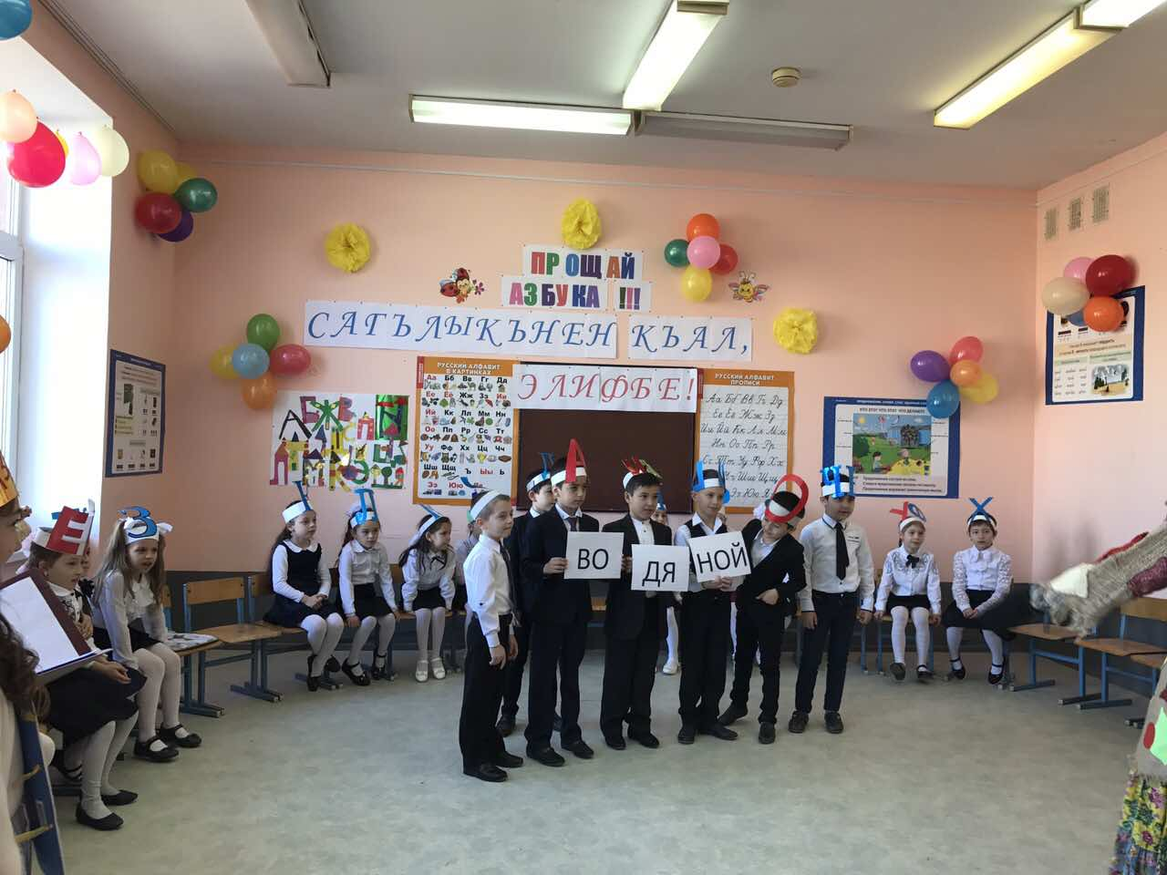

- Снова справились! Придётся конверт отдавать , раз уж обещала. А вот не хочу! Не буду! Я - вредная! А вдруг ,вы больше слов никаких не знаете?

**Ведущий 2**:  
- Баба Яга .а ты оставайся на празднике и увидишь всё сама ,узнаешь ,как много уже умеют наши ребята.

**Ведущий 1**

Итак,конкурс 1.

Мы обычные слова,  
Всех нас знает каждый,  
Мы содержим букву А  
Трижды или дважды.  
Иногда всего одну-  
Только не в начале.  
Но сегодня – ну и ну!  
Все они сбежали.  
(БРБН, СТРТ, СТКН , СХР, КРНДШ) Барабан, старт, стакан, сахар, карандаш.

**Ведущий 2**

**Конкурс 2 Игра « Школьные предметы»**  
- Среди слов найти те предметы, которые нужны в школе:  
КОВРУЧКАК ручка  
МРАНЕЦНЁС ранец  
ТЕТРАДЬБР тетрадь  
РУКПЕНАЛ пенал

**А теперь наши ребята станцуют вам вальс.**

**Ведущий 2.**

**Задание 3- Проделки деда Буквоеда** (это дед, который нарочно путает буквы в словах).

Ребята ,давайте вместе разбираться ,что натворил этот противный дед.  
Послушайте, что здесь написано и исправляйте хором.

Закричал охотник: Ой!  
**Двери** гонятся за мной! (звери)  
Забодал меня **котел**,  
На него я очень зол. (козел)  
Был доктор на движенья скуп,  
Схватил щипцы и вырвал **дуб**. (зуб)  
Тащит мышонок в норку  
Огромную хлебную **горку**.(корку)  
Не учил уроки,  
А играл в футбол.  
Оттого в тетради  
Появился **гол**. (кол)  
Врач напомнил дяде Вите:  
«Не забудьте об одном:  
Обязательно примите  
10 **цапель** перед сном» (капель)  
Писем мы не написали:  
**Тучку** целый день искали. (ручку)

**Задание 7 «Живые буквы»**  
Азбука   
Мы увидели, что буквы ребята знают, но из букв надо ещё уметь составлять слова.  
**Ведущий 2**  
- На парте лежат буквы. Я называю слово ,а вы должны быстро отыскать нужные буквы и стать с ними в таком порядке ,чтобы мы все смогли прочитать это слово.  
(НЕБО , ДВОР , МАРТ , МИР) **(выходят по 4 человека 4 раза)**

**Приглашаем нашу Сафие исполнить песню**

Азбука:  
- Спасибо вам, мои друзья,  
За то, что верили в себя.  
Вы прошли все испытания,  
Бабы Яги выполнив задания.  
Так будьте добрыми всегда,  
И не деритесь никогда  
А учитесь на пятерки,  
Чтоб быть первыми всегда!  
- Молодцы ,я вижу .что вы знаете все буквы и умеете выполнять разные задания.

Баба Яга , отдавай нам конверт!  
Яга:  
- Ну , хорошо. Обещала – отдам. Не такая я и вредина.(отдаёт конверт Азбуке-в нем дипломы)

Азбука:  
- Пришло время вручить вам , ребята ,удостоверения в том .что вы азбуку прочли и теперь без передышки вы сами прочтёте любые книжки. (вручает удостоверения)

Учитель:  
- Ребята , давайте поблагодарим нашу Азбуку и споём ей ***песню***. А ваши учебники « Азбука» мы отдадим ребятам- будущим первоклассникам , которые придут в школу 1 сентября.  
(дети поют песню)  
Учитель:  
- А теперь пришло время познакомить вас с новой книгой ,которая будет вас учить красиво читать и отвечать на умные вопросы ,а также выполнять различные задания от главных героев

**« Литературного чтения».**

**Ученики 5 класса:**  
В добрый путь по дороге знаний, ребята!  
Подружитесь с новой книгой! Читайте!  
Растите умными и добрыми детьми!  
До свидания!

**Азбука**  
Обещаете ли вы бережно относиться к каждой книге?  
Обещаете ли дружить со всеми книгами?  
Обещаете ли мыть руки перед тем, как взять книгу, не писать, не загибать углов в ней?  
Обещаете ли вы надевать на них рубашки – обложки, вкладывать в них закладки?  
Обещаете ли быть аккуратными читателями?  
Доброго вам пути!  
  
Детям на память раздаются подарки, грамоты